Kleider machen _______

Hemd, _______ und Blazer: Die Kleidung entscheidet, ob wir bei der Arbeit _______ genommen werden. Der erste Eindruck ist der wichtigste. Deshalb gibt es auf dem _______ oft Dresscodes.

Wenn Angela Merkel kein ordentliches ______ hat, gibt es Kritik. Die Wähler haben bestimmte Vorstellungen davon, wie Politiker aussehen sollen. Und bei Politikerinnen sind sie besonders kritisch. Von Frauen wird in der Politik nicht nur erwartet, dass sie sich seriös kleiden, sondern auch dass sie _______ sein sollen. Dresscodes gibt es in vielen _______. Entweder weil es praktisch ist, oder weil es darauf ankommt, ernst genommen zu werden.

Josefine Paul ist neu in der Politik. Den Dresscode, den es für Politiker gibt, findet sie praktisch. Privat trägt die Abgeordnete der Partei "Die Grünen" gerne Jeans und T-Shirt. Kostüm, Blazer und Stoffhosen sind hingegen Josefines Berufs_______. Sie erklärt: "In meinem Alter, mit 28 Jahren, möchte man auch nicht unbedingt _______, und als der flippigste Typ _______ werden. Man kommt besser an, wenn man Bluse und Blazer trägt."

Die Etikette-Trainerin Gabriele Krischel ist der Meinung, dass Kleidung in bestimmten Berufen wie eine Uniform funktioniert: Man fühlt sich sicherer und muss sich keine Gedanken machen, was richtig oder _______ am Platz ist. Krischel erklärt: "Man sagt, dass man den ersten Eindruck in den ersten 30 Minuten nicht ändern kann." Deshalb ist es in vielen Berufen wichtig, zu wissen, was der Kunde möchte und was er _______ ist. Als zum Beispiel eine Bank ihre Auszubildenden in Jeans und Hemden arbeiten ließ, waren die Kunden _______ .

Was bei Berufskleidung als neutral gilt, ist natürlich eine Frage der Kultur und Tradition. In Deutschland _______ in den meisten Firmen vor was auch in der Schweizer Bank UBS: Sie stecken ihre Mitarbeiter in Uniformen. Dann müssen diese sich nur noch korrekt verhalten, denn: Schlechte Umgangsformen können auch das beste Outfit kaputtmachen.

ernst - fehl – beurteilt – herrschen – Leute – gewohnt – weiblich – Bluse – Berufen – auffallen – kleidung – Arbeitsplatz - Outfit - entsetzt

Glossar: Erklärt, was nicht erklärt ist und mit dem ● markiert ist

- Dresscode, der (aus dem Englischen) -
Abgeordnete/r, der/die - Vertreter/in einer Partei in einem Parlament
- Berufskleidung, die -
flippig - umgangssprachlich für: auffällig; witzig und verrückt
- Uniform, die -
Auszubildende/r, der/die - jemand, der einen Beruf lernt
- neutral (wähle das Richtige aus) auffällig-unauffällig
etwas gilt als etwas - etwas wird von vielen Leuten als etwas angesehen
Umgangsform, die - die Art, wie man sich jemand anderem gegenüber verhält; das Be-
nehmen
- Outfit, das (aus dem Englischen) –

Fasst den Text in 3 Sätzen zusammen:

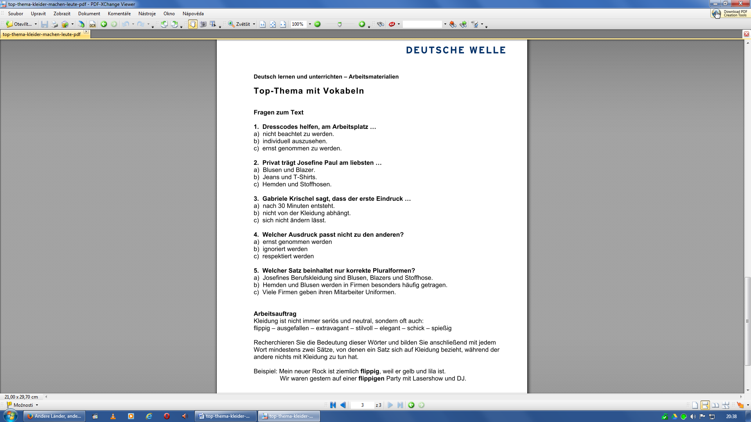
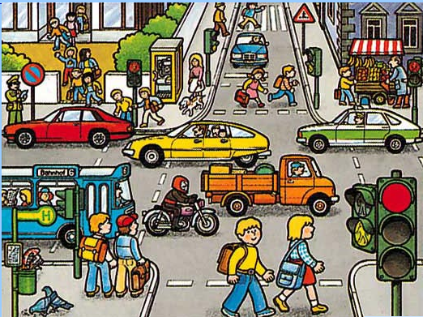
Ergänzt die Präposition:

- Die Kinder gehen _______ die Strasse.
- Der Bus fährt _______ _______ der Station "Bahnhof".
- Die Schüler rennen _______ der Schule.
- _______ der Strasse stehen viele Schilder.
- Der Motorradfahrer fährt nie _______ Helm.
- _______ der Telefonkabine bellt ein gefleckter Hund.
- _______ Verbot steht ein roter Wagen _______ der Schule.
- Der Obsthändler steht _______ seinem Verkaufsstand.
- Die Leute _______ der gelben Limousine fahren _______ Hause.
- _______ der Bushaltestelle steht eine Schule.
- _______ der Mauer _______ dem Schulhof stehen Büsche.
- Niemand isst vom Gehsteig, _______ die Tauben.
- Der blaue Wagen muss warten _______ des Rotlichts.
- Das Polizeiauto _______ Blaulicht kommt _______ rechts.
- Der Maler arbeitet schon _______ acht Uhr _______ seine Kunden.

über – auf – aus – ausser – bei – bis –längs – für – gegenüber – hinter – in – mit – nach – neben – ohne- seit – trotz – wegen – zu – zum
Welchen Fall verlangt die kursive Präposition?
- Nach dem Essen waschen wir das Geschirr ab. G D A
- Ungeachtet seines Erfolgs blieb der Künstler sehr natürlich und bescheiden. G D A
- Ohne deine Hilfe, hätten wir das nie geschafft! G D A
- Ute ist vor einer Woche aus dem Urlaub zurückgekommen. G D A
- Die Marathonläufer liefen zwei Runden um den See. G D A

